JC-FGX-A 植物根系分析仪

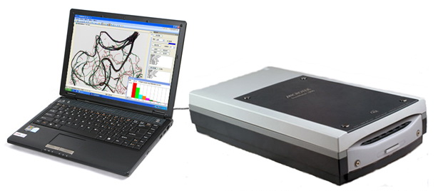
一、产品介绍
用于对洗净后的根系图像进行多参数、批量化的自动分析可以分析根系长度、直径、面积、体积、根尖记数等，功能强大，操作简单，软件可分析植物根系的形态，色彩、分级伸展分析及根系的整体结构分布等等。广泛运用于根系形态和构造研究。
二、产品参数
可分析测量：
（1）根总长；
（2）根平均直径；
（3）根总面积；
（4）根总体积；
（5）根尖计数；
（6）分叉计数；
（7）交叠计数；
（8）根直径等级分布参数；
（9）根尖段长分布；
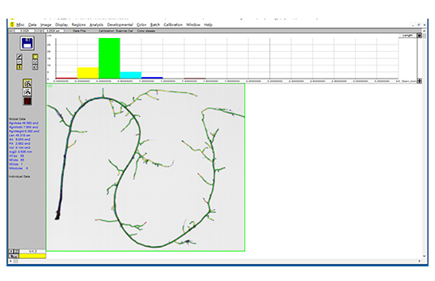
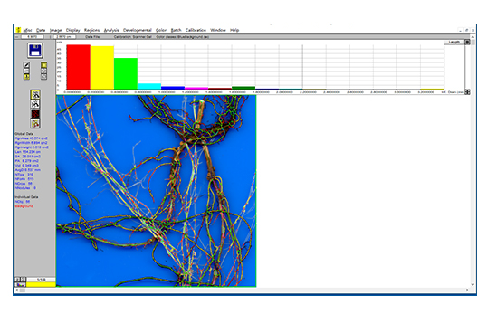
（10）可不等间距地自定义分段直径，自动测量各直径段长度、投影面积、表面积、体积 等，及其分布参数。
（11）能进行根系的颜色分析，确定出根系存活数量，输出不同颜色根系的直径、长度、投影面积、表面积、体积。
（12）能进行根系的拓扑分析，自动确定根的连接数、关系角等，还能单独地自动分析主根或任意一支侧根的长度和分叉数等，可单独显示标记根系的任意直径段相应各参数（分档数、档直径范围任意可改，可不等间距地自定义），并能进行根的分叉裁剪、合并、连接等修正，修正操作能回退，以快速获得正确的结果。
（13）能用盒维数法自动测根系分形维数。
（14）大批量的全自动根系分析，对各分析结果图可编辑修正。
（15）各分析图像、分布图、结果数据可保存，数据结果直接保存为excel表。
三、标准配置
1、植物根系分析仪系统软件U盘及软件锁1套
2、光学分辨率4800×9600、双光源彩色扫描仪1台
3、根系成像盘2个
四、其他
本产品需使用电脑，推荐选配：品牌笔记本电脑（酷睿i5九代以上CPU / 16G内存/ 15.6”彩显/无线网卡，3个以上USB2.0口，运行环境Windows 10完整专业版或旗舰版）。
聚创环保为您提供全面的技术支持和完善的售后服务！详情咨询：0532-67705302

